Logboek display project
In dit logboek komen er een aantal vragen. Deze vragen zijn nodig om goed het project te beginnen. In dit word document vind je de vragen en de antwoorden die bij het logboek komen.

Wat ga ik de komende tijd ontwerpen: ik ga een display voor een Rubiks cube. Waarom ik dit heb gekozen is omdat mijn zus ook een rubiks cube heeft, en het is een makkelijk product om ergens op te zetten of vast te hangen.

Welke stappen ga ik doorlopen: als eerst begin ik met het bedenken en schetsen van ontwerpen. Zo probeer ik een goed idee en onderwerp te krijgen. En uiteindelijk kies ik een van die ontwerpen als eind ontwerp. Dan ga ik beginnen met de maten bepalen van het ontwerp. Dan alles uitsnijden of bewerken hoe het moet. En als laats de display zelf in elkaar maken.

Welke werkzaamheden ga ik uitvoeren?: veel snijden van karton aangezien dat het enigste is wat ik als materiaal mag gebruiken. Ook het uittekenen van de maten die ik nodig heb. Als ik tijd heb ga ik ook nog verven en decoreren. Aangezien dat de display veel mooier maakt voor de consument.

Wat heb ik nodig om de werkzaamheden uit te voeren: een snap-of-knife, karton, iets van lijm of iets wat materialen kan verbinden, een snij mat en een goed werkend brein is ook wel handig.

Wat is het resultaat?: het resultaat moet een hele mooie display zijn voor een rubix cube die in een winkel kan gaan staan. En zo de klant beïnvloeden dat ze het gaan kopen
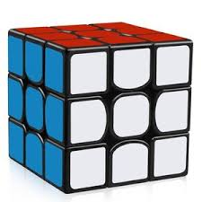
Product keuzen
Als product ga ik een rubix cube gebruiken.
Dit is eigenlijk een puzzel. Door de vlakjes
Te draaien en alle blokjes op de goede plek
Te krijgen. De goede plek zie je op de foto.

